ภาพประกอบการเบิกจ่ายค่าอาหารว่างและเครื่องดื่ม
ตามโครงการอบรมคุณธรรมจริยธรรมบุคลากรองค์การบริหารส่วนตำบลวังซ้าย ประจำปีงบประมาณ 2561
วันที่ 17 สิงหาคม 2561
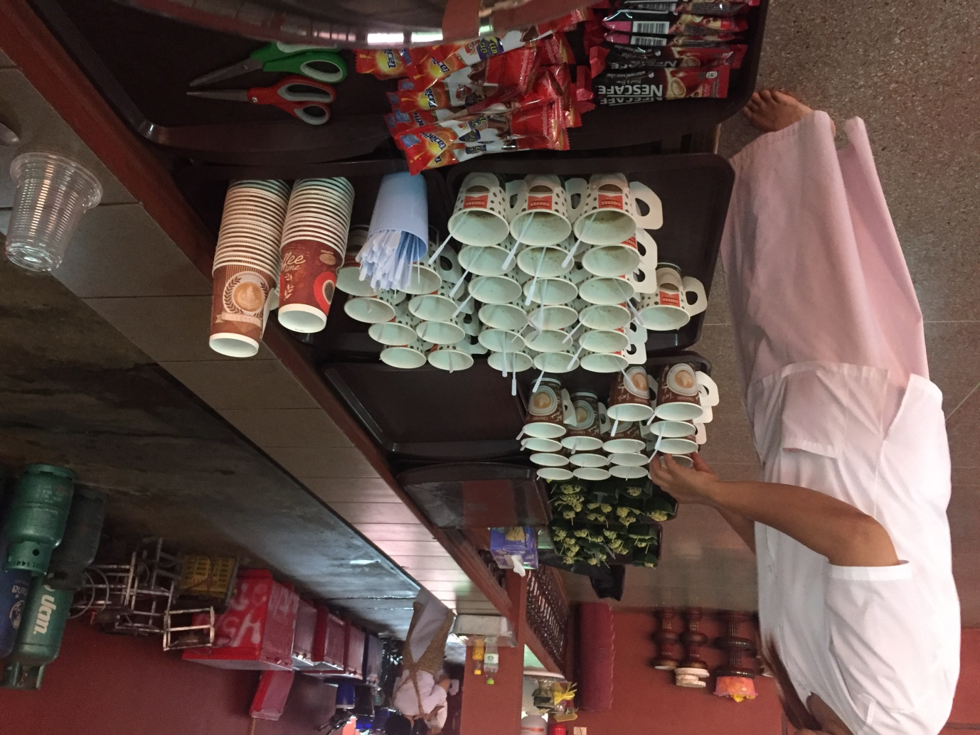
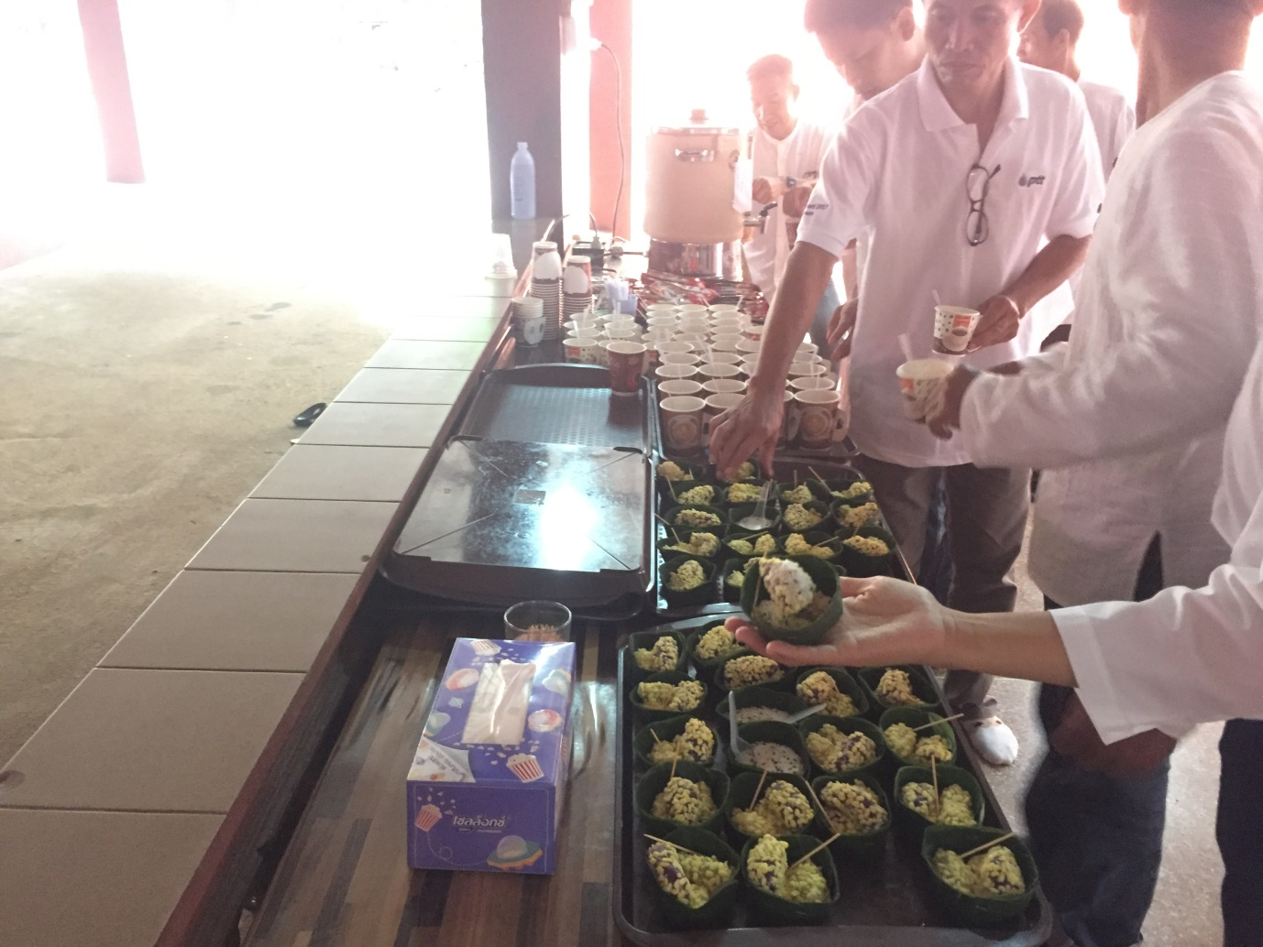
ภาพประกอบการเบิกจ่ายค่าวิทยากร
ตามโครงการอบรมคุณธรรมจริยธรรมบุคลากรองค์การบริหารส่วนตำบลวังซ้าย ประจำปีงบประมาณ 2561
วันที่ 17 สิงหาคม 2561
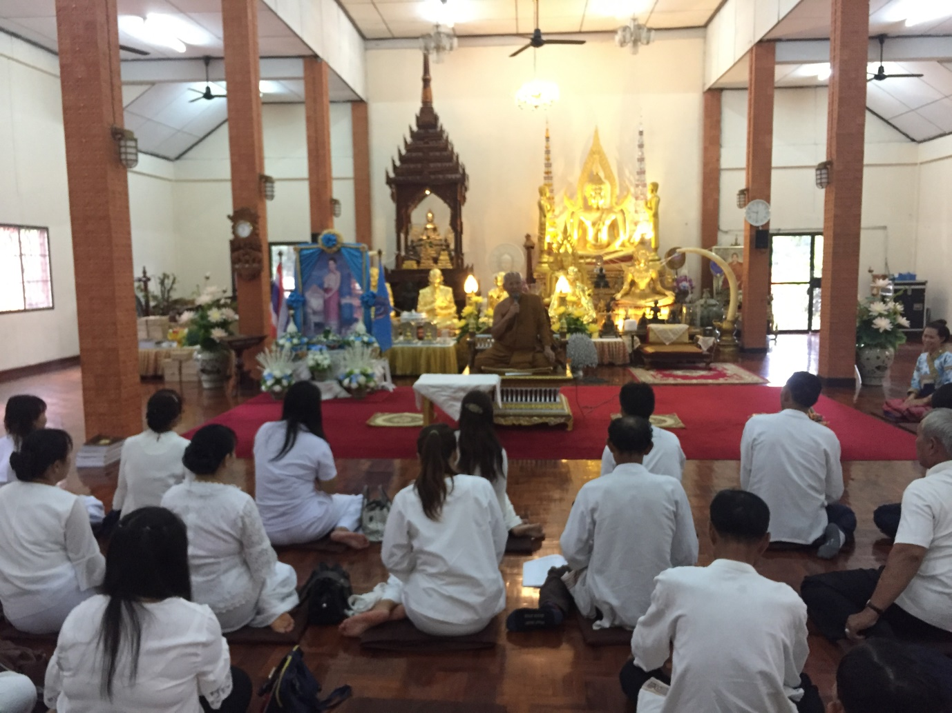
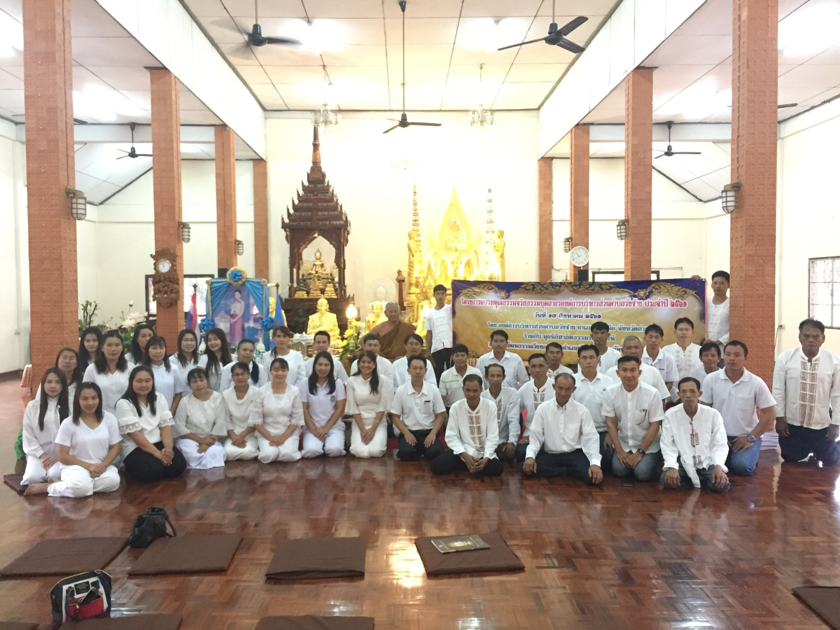
ภาพประกอบการเบิกจ่ายค่าอาหารกลางวัน
ตามโครงการอบรมคุณธรรมจริยธรรมบุคลากรองค์การบริหารส่วนตำบลวังซ้าย ประจำปีงบประมาณ 2561
วันที่ 17 สิงหาคม 2561
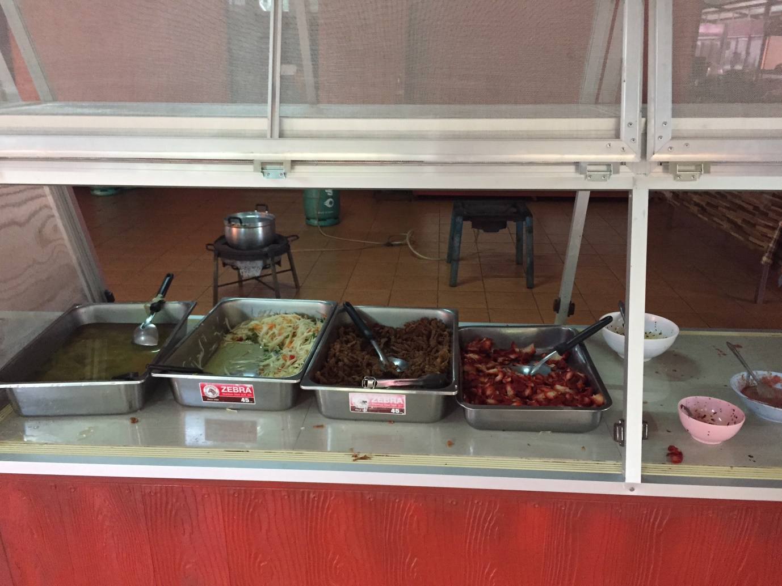
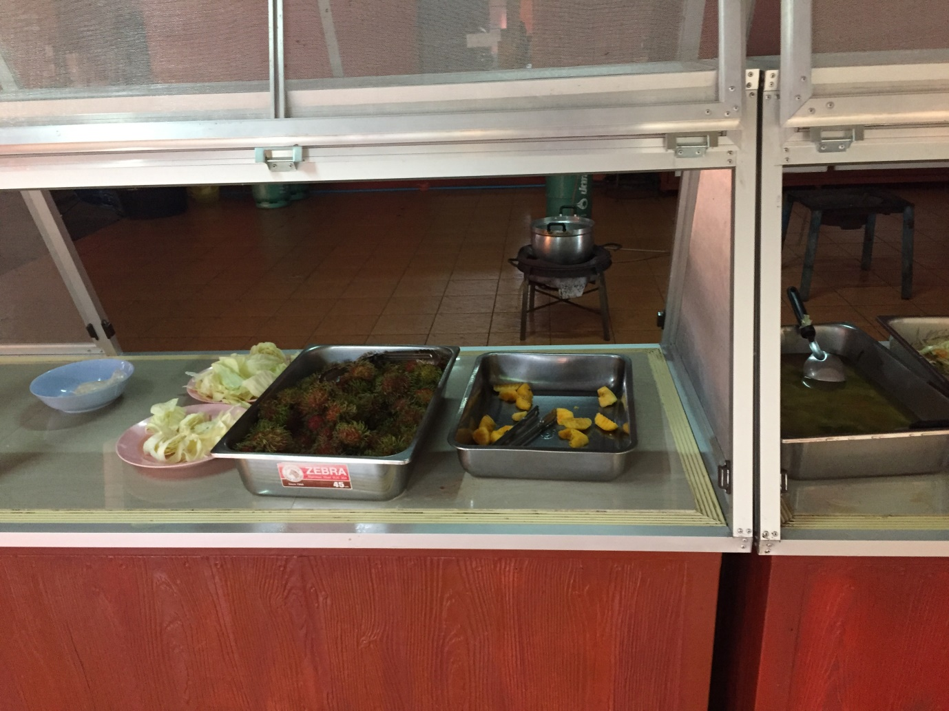
ภาพประกอบการเบิกจ่ายค่าป้ายไวนิล
ตามโครงการอบรมคุณธรรมจริยธรรมบุคลากรองค์การบริหารส่วนตำบลวังซ้าย ประจำปีงบประมาณ 2561
วันที่ 17 สิงหาคม 2561
